**HỌC VIỆN KỸ THUẬT QUÂN SỰ**

**KHOA CÔNG NGHỆ THÔNG TIN**

--------------------------------

**HỌC VIÊN THỰC HIỆN**

**1. Nguyễn Văn Đức – Lớp CNTT1**

**2. Nguyễn Thu Phương – Lớp CNTT1**

**3.Trần Doãn Tuấn – Lớp CNTT1**

**BÀI TẬP HỌC PHẦN**

**LẬP TRÌNH NÂNG CAO**

**ĐỀ TÀI: Xây dựng website Đặt tour du lịch Online**

**Hà Nội – 06, 2022**

LỜI NÓI ĐẦU

Hiện nay, Công nghệ thông tin đang ngày càng phát triển mạnh mẽ và chi phối đến mọi lĩnh vực của đời sống, kinh tế, xã hội. Trong xu thế ấy, việc quản lý thông tin trên máy tính là một công việc tất yếu của hầu hết mọi ngành, mọi doanh nghiệp, nhằm đáp ứng yêu cầu quản lý thông tin số lượng lớn, điều hành quản lý kinh doanh và quản lý hoạt động của trung tâm, doanh nghiệp,..một cách tiện lợi và nhanh chóng.

Đời sống con người đang ngày càng được nâng cao, cùng với đó là nhu cầu đi du lịch để nghỉ ngơi sau những thời gian làm việc căng thẳng đang ngày càng tăng. Tuy nhiên, không phải ai cũng có điều kiện về mặt thời gian để ghé qua các trung tâm tư vấn du lịch để chọn được tour phù hợp với mình. Nắm được nhu cầu đó, nhóm chúng em xây dựng 1 Website đặt tour du lịch online với các chức năng chính:

1. Thiết kế cơ sở dữ liệu

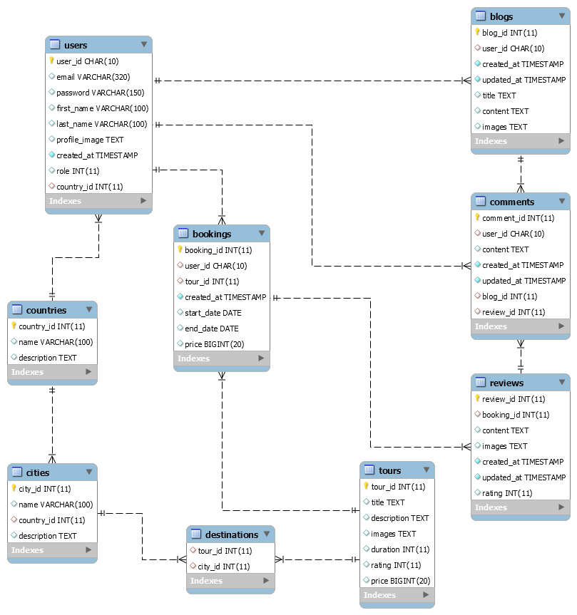

1. Thiết kế bảng
2. Bảng users

|  |  |  |  |  |  |  |  |  |
| --- | --- | --- | --- | --- | --- | --- | --- | --- |
| 1.Số hiệu: 1 | | 2.Tên bảng: users | | | | | | |
| 4. Mô tả: Lưu thông tin người dùng | | | | | | | | |
| 5. Mô tả chi tiết các cột | | | | | | | | |
| STT | Tên cột | Mô tả | | Kiểu dữ liệu | Khuôn dạng | | Khóa | Ghi chú |
| 1 | user_id | Id người dùng | | char(10) |  | | X |  |
| 2 | email | Email người dùng | | Varchar(320) |  | |  |  |
| 3 | password | Mật khẩu | | Varchar(150) |  | |  |  |
| 4 | first_name | Họ người dùng | | Varchar(100) |  | |  |  |
| 5 | last_name | Tên người dùng | | Varchar(100) |  | |  |  |
| 6 | profile_image | ảnh người dùng | | Text |  | |  |  |
| 7 | created_at | Thời gin tạo tài khoản | | timestamp |  | |  |  |
| 8 | role | Quyền | | Int(11) |  | |  |  |
| . Khóa ngoài | | | | | | | |  |
| STT | Tên | | Cột khóa ngoài | | | Quan hệ với bảng | |  |
| 1 | country_id | | country_id | | | countries | |  |

1. Bảng countries

|  |  |  |  |  |  |  |  |  |  |
| --- | --- | --- | --- | --- | --- | --- | --- | --- | --- |
| 1.Số hiệu: 2 | | 2.Tên bảng: countries | | | 3.Bí danh: countries | | | | |
| 4. Mô tả: Lưu thông tin về quốc gia | | | | | | | | | |
| 5. Mô tả chi tiết các cột | | | | | | | | | |
| STT | Tên cột | Mô tả | | Kiểu dữ liệu | | Khuôn dạng | | Khóa | Ghi chú |
| 1 | country_id | Id quốc gia | | Int(11) | |  | | X |  |
| 2 | name | Tên quốc gia | | varchar(100) | |  | |  |  |
| 3 | description | Mô tả | | Text | |  | |  |  |
| Khóa ngoài | | | | | | | | |  |
| STT | Tên | | Cột khóa ngoài | | | | Quan hệ với bảng | |  |

3.Bảng cities

|  |  |  |  |  |  |  |  |  |  |
| --- | --- | --- | --- | --- | --- | --- | --- | --- | --- |
| 1.Số hiệu: 3 | | 2.Tên bảng: cities | | | 3.Bí danh: cities | | | | |
| 4. Mô tả: lưu thông tin về thành phố | | | | | | | | | |
| 5. Mô tả chi tiết các cột | | | | | | | | | |
| STT | Tên cột | Mô tả | | Kiểu dữ liệu | | Khuôn dạng | | Khóa | Ghi chú |
| 1 | city_id | Mã thành phố | | Int(11) | |  | | X |  |
| 2 | name | Tên thành phố | | varchar(100) | |  | |  |  |
| 3 | description | Mô tả về thành phố | | Text | |  | |  |  |
| Khóa ngoài | | | | | | | | |  |
| STT | Tên | | Cột khóa ngoài | | | | Quan hệ với bảng | |  |
| 1 | country_id | | country_id | | | | countries | |  |

4.Bảng tours

|  |  |  |  |  |  |  |  |  |  |
| --- | --- | --- | --- | --- | --- | --- | --- | --- | --- |
| 1.Số hiệu: 4 | | 2.Tên bảng: tours | | | 3.Bí danh: tours | | | | |
| 4. Mô tả: lưu thông tin về các tour du lịch | | | | | | | | | |
| 5. Mô tả chi tiết các cột | | | | | | | | | |
| STT | Tên cột | Mô tả | | Kiểu dữ liệu | | Khuôn dạng | | Khóa | Ghi chú |
| 1 | tours_id | Mã tours | | Int(11) | |  | | X |  |
| 2 | tiltle | Tên tours | | Text | |  | |  |  |
| 3 | description | Mô tả | | Text | |  | |  |  |
| 4 | image | Link ảnh | | Text | |  | |  |  |
| 5 | duration | Thời gian | | Int (11) | |  | |  |  |
| 6 | rating | Đánh giá | | int | |  | |  |  |
| 7 | price | giá | | Bigint(20) | |  | |  |  |
| 6. Khóa ngoài | | | | | | | | |  |
| STT | Tên | | Cột khóa ngoài | | | | Quan hệ với bảng | |  |

5. bảng destinations

|  |  |  |  |  |  |  |  |  |  |
| --- | --- | --- | --- | --- | --- | --- | --- | --- | --- |
| 1.Số hiệu: 5 | | 2.Tên bảng: destination | | | 3.Bí danh: destination | | | | |
| 4. Mô tả: lưu thông tin các điểm đến | | | | | | | | | |
| 5. Mô tả chi tiết các cột | | | | | | | | | |
| STT | Tên cột | Mô tả | | Kiểu dữ liệu | | Khuôn dạng | | N | Ghi chú |
| 1 | tours_id | Mã tours | | Int(11) | |  | | X |  |
| 2 | city_id | Mã thành phố | | Int(11) | |  | | X |  |
| 6. Khóa ngoài | | | | | | | | |  |
| STT | Tên | | Cột khóa ngoài | | | | Quan hệ với bảng | |  |
| 1 | tours_id | | tours_id | | | | tours | |  |
| 2 | city_id | | city_id | | | | cities | |  |

6. bảng bookings

|  |  |  |  |  |  |  |  |  |  |
| --- | --- | --- | --- | --- | --- | --- | --- | --- | --- |
| 1.Số hiệu: 6 | | 2.Tên bảng: bookings | | | 3.Bí danh: bookings | | | | |
| 4. Mô tả: lưu thông tin đặt tours | | | | | | | | | |
| 5. Mô tả chi tiết các cột | | | | | | | | | |
| STT | Tên cột | Mô tả | | Kiểu dữ liệu | | Khuôn dạng | | Khóa | Ghi chú |
| 1 | booking_id | Mã đặt tours | | Int(11) | |  | | X |  |
| 2 | created_at | Thời gian đặt | | timestamp | |  | |  |  |
| 3 | start_date | Ngày bắt đầu | | date | |  | |  |  |
| 4 | end_date | Ngày kết thúc | | date | |  | |  |  |
| 5 | price | Giá | | Bigint(20) | |  | |  |  |
| 6. Khóa ngoài | | | | | | | | |  |
| STT | Tên | | Cột khóa ngoài | | | | Quan hệ với bảng | |  |
| 1 | user_id | | user_id | | | | users | |  |
| 2 | tours_id | | tours_id | | | | tours | |  |

7.Bảng blogs

|  |  |  |  |  |  |  |  |  |  |
| --- | --- | --- | --- | --- | --- | --- | --- | --- | --- |
| 1.Số hiệu: 7 | | 2.Tên bảng: blogs | | | 3.Bí danh: blogs | | | | |
| 4. Mô tả: lưu thông tin về blogs của người dùng | | | | | | | | | |
| 5. Mô tả chi tiết các cột | | | | | | | | | |
| STT | Tên cột | Mô tả | | Kiểu dữ liệu | | Khuôn dạng | | Khóa | Ghi chú |
| 1 | blogs_id | Mã blogs | | Int(11) | |  | | X |  |
| 2 | created_at | Thời gian tạo | | timestamp | |  | |  |  |
| 3 | updated_at | Thời gian cập nhật | | timestamp | |  | |  |  |
| 4 | title | Tiêu đề | | Text | |  | |  |  |
| 5 | content | Nội dung blogs | | Text | |  | |  |  |
| 6 | images | Link ảnh | | text | |  | |  |  |
| 6. Khóa ngoài | | | | | | | | |  |
| STT | Tên | | Cột khóa ngoài | | | | Quan hệ với bảng | |  |
| 1 | user_id | | user_id | | | | users | |  |

8. Bảng comments

|  |  |  |  |  |  |  |  |  |  |
| --- | --- | --- | --- | --- | --- | --- | --- | --- | --- |
| 1.Số hiệu: 8 | | 2.Tên bảng: comments | | | 3.Bí danh: comments | | | | |
| 4. Mô tả: lưu thông tin bình luận | | | | | | | | | |
| 5. Mô tả chi tiết các cột | | | | | | | | | |
| STT | Tên cột | Mô tả | | Kiểu dữ liệu | | Khuôn dạng | | Khóa | Ghi chú |
| 1 | comment_id | Mã bình luận | | Int(11) | |  | | X |  |
| 2 | content | Nội dung bình luận | | Text | |  | |  |  |
| 3 | created_at | Thời gian tạo | | timestamp | |  | |  |  |
| 4 | updated_at | Thời gian cập nhật | | timestamp | |  | |  |  |
| 6. Khóa ngoài | | | | | | | | |  |
| STT | Tên | | Cột khóa ngoài | | | | Quan hệ với bảng | |  |
| 1 | user_id | | user_id | | | | users | |  |
| 2 | blogs_id | | blogs_id | | | | blogs | |  |
| 3 | review_id | | review_id | | | | reviews | |  |

9. Bảng reviews

|  |  |  |  |  |  |  |  |
| --- | --- | --- | --- | --- | --- | --- | --- |
| 1.Số hiệu: 9 | | 2.Tên bảng: reviews | | 3.Bí danh: reviews | | | |
| 4. Mô tả: lưu thông tin đánh giá | | | | | | | |
| 5. Mô tả chi tiết các cột | | | | | | | |
| STT | Tên cột | Mô tả | Kiểu dữ liệu | | Khuôn dạng | Khóa | Ghi chú |
| 1 | review_id | mã | Int(11) | |  | X |  |
| 2 | content | Nội dung | Text | |  |  |  |
| 3 | Images | Link ảnh | Text | |  |  |  |
| 4 | created_at | Thời gian tạo | timestamp | |  |  |  |
| 5 | updated_at | Thời gian cập nhật | timestamp | |  |  |  |
| 6 | rating | Đánh giá | Int(11) | |  |  |  |
| 6.Khóa ngoài | | | | | | |  |
| STT | Tên | Cột khóa ngoài | Quan hệ với bảng | | | |  |
| 1 | booking_id | booking_id | bookings | | | |  |